**BÁO CÁO CUỐI KỲ**

**Lớp**

**CS232.K21**

**Môn:**

**MÁY HỌC**

**Giảng viên:**

**MAI TIẾN DŨNG**

**Thời gian:**

**HK2 - NH2019-2020**

**Sinh viên thực hiện:**

|  |  |  |
| --- | --- | --- |
| **STT** | **Họ và tên** | **MSSV** |
| 1 | NGUYỄN VÕ HÙNG VỸ | 18521683 |
| 2 | NGUYỄN THỊ HÀ | 18520691 |
| 3 | NGUYỄN HẢI NGỌC | 18520321 |

**MỤC LỤC**

Contents

**I/ GIỚI THIỆU ĐỀ TÀI:** 4

**II/CÁC BƯỚC THỰC HIỆN:** 5

1. Thu thập dữ liệu và gán nhãn: 5

2. Xử lý dữ liệu: 7

3. Chọn model và train: 8

4. Đánh giá: 9

5. Dự đoán: 10

6. Khó khăn: 12

7. Hướng phát triển: 12

# **I/ GIỚI THIỆU ĐỀ TÀI:**

Trong tình trạng dịch covid đang ngày càng nghiêm trọng, thì việc mọi người đeo khẩu trang khi ra ngoài, hay khi tiếp xúc với người khác là điều hết sức quan trọng và cần thiết. Đặc biệt là tại các địa điểm có khả năng tụ tập, thu hút đông người tới như siêu thị, công sở, doanh nghiệp, trường học.

Một mô hình được tạo ra với yêu cầu là nhận diện được rằng một người đang đeo khẩu trang hay không đeo, để có thể đưa ra lời nhắc nhở, và yêu cầu cần thiết. Ở đây bài toàn của nhóm em chỉ làm về phần nhận diện một người có đeo khẩu trang hay không.

# **II/CÁC BƯỚC THỰC HIỆN:**

1. Thu thập dữ liệu và gán nhãn:

Lấy datasets trên nguồn:

<https://github.com/prajnasb/observations>

Ảnh down về chia làm 2 phần :

+with_mask (đeo khẩu trang).

+without_mask (không đeo khẩu trang).

Sau đó tiến hành gán nhãn dựa vào code:

<https://github.com/rainbow2125514/CS114.K21/blob/master/gannhan.ipynb>

Như thế sau bước này chúng ta đã có 1 tệp img.csv nhằm hỗ trợ các bước cho phần sau.

Sau đó tiến hành cắt phần mặt trong tấm hình bằng 2 cách:

+cách 1: dùng CascadeClassifier.

+cách 2: cắt bằng tay.

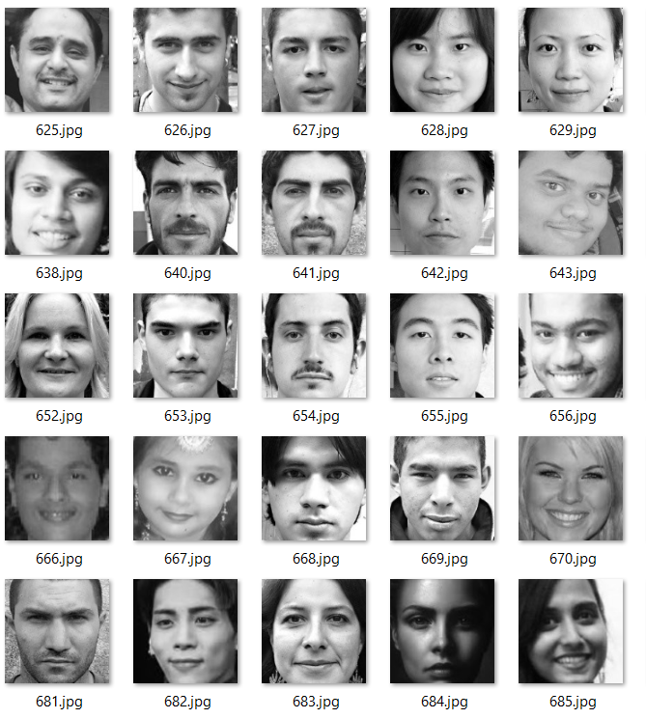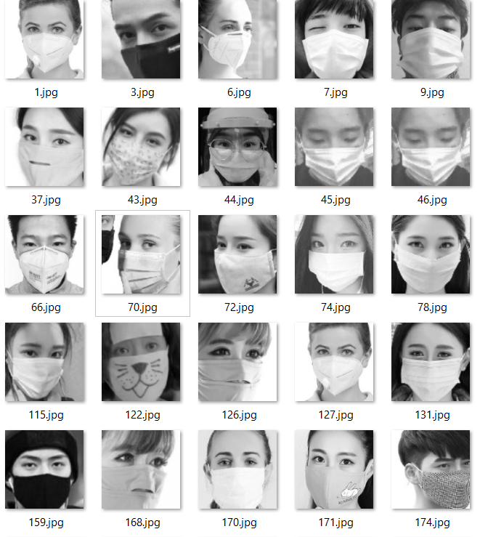

Sản phẩm thu được

1. Xử lý dữ liệu:

Quá trình cần 2 bước: nhận diện được khuôn mặt và xử lý dữ liệu.

Bước 1: Nhận diện được khuôn mặt:

* + Cắt phần khuôn mặt trong tấm hình. (dùng CascadeClassifier) (đã làm).

Bước 2: Xử lý dữ liệu:

* + Chuyển về hình trắng đen.
  + Resize dữ liệu về ma trận 150x150 và chuyển thành vector.

Sau khi xử lý thì chia tập dataset thành 2 phần : train 80% và

test 20%

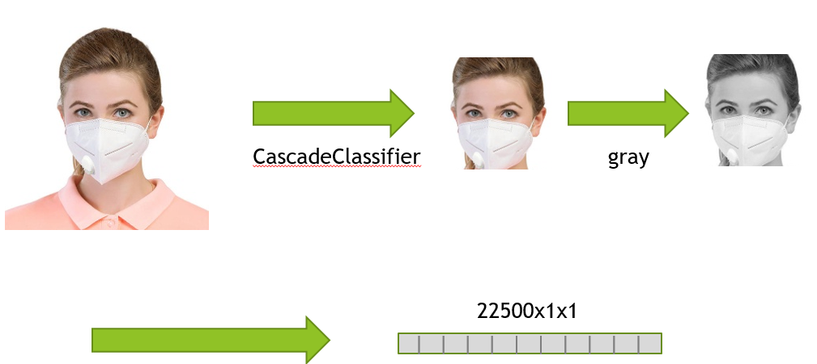

Tóm tắt các xử lý dữ liệu

1. Chọn model và train:

Tổng hợp dữ liệu sau khi xử lý:

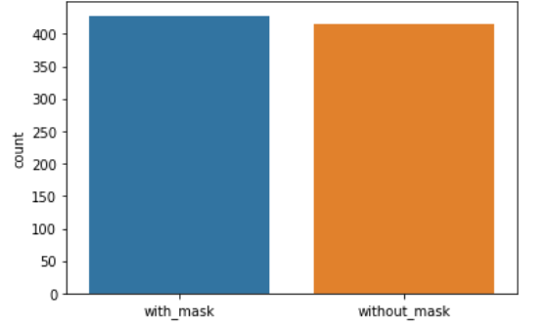

Nhận định vấn đề và gán nhãn

* Supervised cụ thể là Classification.
* Chọn model SVC.

With_mask: 429 ảnh.

Without_mask: 416 ảnh.

Tổng số lượng là: 845 ảnh.

1. Đánh giá:

Đánh giá qua accuracy_score, confusion matrix, precision score và recall score.

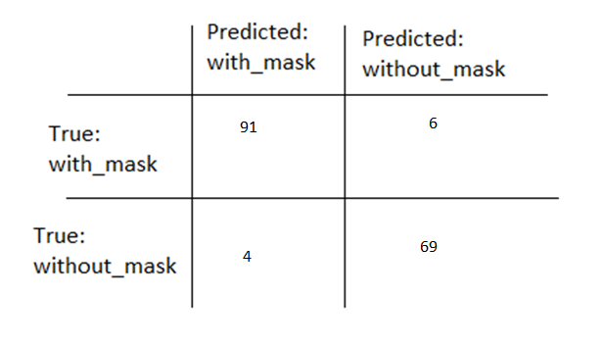

Accuracy_score: 0.9411764705882353

Precision score: 0.9163851351351351

Recall score: 0.9070642201834862

1. Dự đoán:

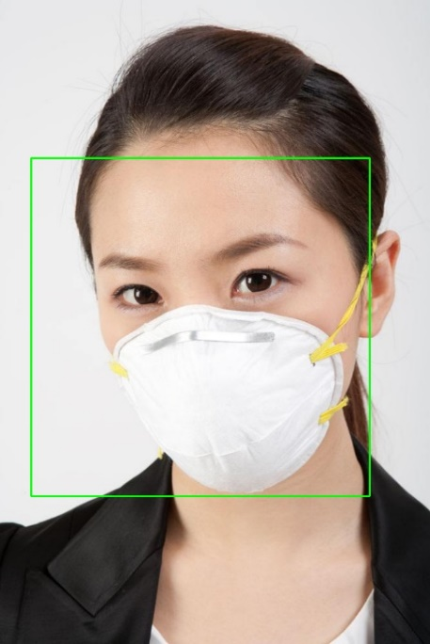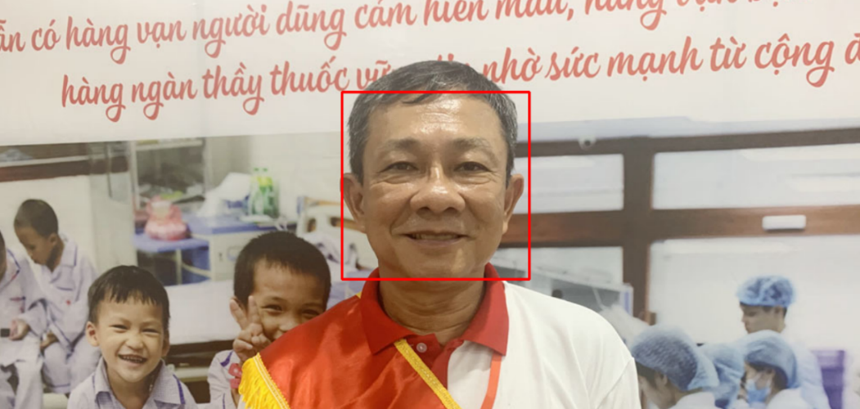

Quy định: Màu đỏ: Không đeo khẩu trang.

Màu xanh: Có đeo khẩu trang.

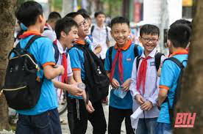Sau đây là một vài kết quả dự đoán của mô hình:

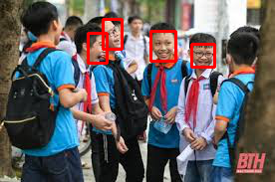

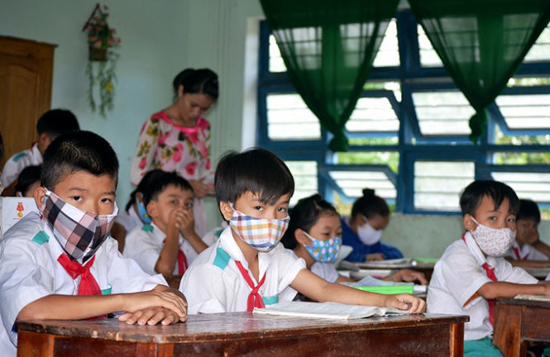

Sử dụng CascadeClassifier

Sử dụng mobilenet_v2

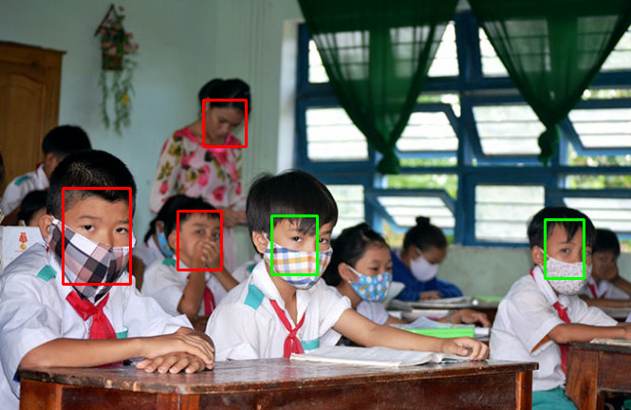

Sử dụng mobilenet_v2

Sử dụng CascadeClassifier

1. Khó khăn:

+Kết quả 90-95% (accuracy score), tuy nhiên đó là chưa đánh giá qua bước face detection.

+Hình ảnh quá mờ hoặc quá sáng sẽ không nhận diện được.

+Đa phần nhận diện các khẩu trang đậm màu hoặc những loại khẩu trang lạ sẽ cho ra kết quả sai.

1. Hướng phát triển:

Cần nhiều datasets hơn.

Dùng các deep model hoặc các model khác tốt hơn.

Cần qua các bước hiệu chỉnh ảnh để có thể thu được kết quả tốt hơn.